项目技术报告
五级流水线 MIPS 处理器
结构、实现逻辑、冒险设计与“2-2 放大器”算法说明
基于当前工作区 Verilog、存储器镜像与约束文件的只读分析
增强版日期：2026 年 9 月 2 日
项目目录：C:\Users\asus\Desktop\pipeline

摘要
本项目实现了一个采用 Harvard 式指令/数据存储分离的 32 位五级 MIPS 流水线处理器。主数据通路依次经过 IF、ID、EX、MEM、WB 五个阶段，并由 IF/ID、ID/EX、EX/MEM、MEM/WB 四组流水寄存器隔离。处理器支持常用算术逻辑、移位、访存、条件分支和跳转指令；外围集成 1024×32 位数据 RAM、七段数码管和 9600 波特 UART。
数据冒险主要通过 EX/MEM 与 MEM/WB 两级前递解决；load-use 冒险通过冻结 PC 与 IF/ID、同时清空 ID/EX 控制信号插入一个气泡解决；jr/jalr 的目标寄存器在 ID 阶段使用专门旁路和等待逻辑；分支在 EX 阶段判定并冲刷两条年轻指令，直接跳转在 ID 阶段确定并取消顺序后继。
inst.mem 的前半部分把题目输入解析为链式前向星形式的无向树，随后使用显式栈完成迭代 DFS，将树以结点 1 为根定向，再按逆 DFS 序执行自底向上的贪心树形 DP，计算最少放大器数。结果写入数据 RAM，并由软件完成十六进制七段译码和 UART 文本输出。
范围说明 《汇编大作业说明文档-2026春.pdf》仅用于确认 2.2“放大器”题目的定义、输入输出和信号必须保持严格大于零的约束；该 PDF 的其他题目、提交要求和附加题均不作为本项目实现依据。

文档结构
- 第 1 章说明项目边界、文件职责与系统接口。
- 第 2 章逐级解释流水线数据通路。
- 第 3 章给出完整总数据通路图，并逐条说明 32 条受支持指令的 IF→ID→EX→MEM→WB 流程。
- 第 4 章解释前递、停顿、冲刷及控制冒险。
- 第 5 章说明 RAM、数码管与 UART 的存储映射。
- 第 6 章完整还原 inst.mem 中的 2-2 放大器算法。
- 第 7 章给出验证关注点、实现约束与结论。

1. 项目组成与总体结构

1.1 文件职责
文件 | 作用
CPU.v | 五级流水线顶层；PC、四组流水寄存器、数据通路、前递、停顿、冲刷、分支/跳转和写回。
Control.v | ID 级主控制器；根据 OpCode/Funct/Rt 产生寄存器、存储器、ALU、分支和跳转控制。
ALUControl.v | 把 ALUOp 与 Funct 译为 5 位 ALUCtl，并区分有符号/无符号比较。
ALU.v | 32 位组合 ALU：与、或、加减、比较、异或、或非、移位和乘法。
RegisterFile.v | 32 个通用寄存器；$zero 恒为 0；双异步读、时钟沿同步写。
InstructionMemory.v | 1024×32 位指令 ROM；由 inst.mem 初始化，按字节地址 Address[11:2] 取指。
DataMemory.v | 1024×32 位 RAM 与数码管/UART 地址译码；支持 input.mem 初始化及复位期间 UART 十进制装载。
UART.v | UARTTx/UARTRx 状态机；100 MHz 时钟、默认 9600 波特、8N1 帧。
top.v | 板级封装；连接 clk、reset、digi、uart_rx、uart_tx。
test_cpu.v | 基础 testbench：产生 10 MHz 等效仿真时钟（100 ns 周期）并释放复位。
inst.mem | 425 条 32 位机器指令：放大器算法、软件七段译码、UART 十六进制输出。
input.mem | 示例输入：7 结点树及初始强度 5。
xdc_for_both.xdc | EGo1/目标板时钟、复位、数码管和 UART 引脚约束；系统时钟约束 100 MHz。
top.bit | 已综合生成的 FPGA 配置比特流，不参与源级逻辑解释。

1.2 系统边界
CPU 内部直接实例化 InstructionMemory 和 DataMemory，因此取指端口与数据访存端口物理分离，不存在经典单存储器结构中 IF 与 MEM 同周期争用的结构冒险。CPU 同时把 EX/MEM 阶段的数据访问控制、地址和写数据导出为 MemBus_* 信号，便于观察或扩展；当前 top.v 将 Device_Read_Data 固定为 0，而 CPU 的实际 load 数据来自内部 DataMemory。

1.3 综合实验要求对照
指导书要求 | 当前项目对应实现 | 结论
五级流水线 MIPS | CPU.v 的 IF/ID/EX/MEM/WB 及四组级间寄存器 | 已实现
完全 forwarding | EX/MEM、MEM/WB 到 EX；寄存器跳转另有 ID 级旁路 | 已实现
load-use：阻塞一周期 + forwarding | PCWrite、IF_ID_Write、ID_EX_Flush 与 MEM/WB 前递 | 已实现
分支在 EX 判断，取消 ID/IF | EX_BranchTaken 同时冲刷 IF/ID 与 ID/EX | 已实现
J 类在 ID 判断，取消 IF | ID_Jump 形成目标并清 IF/ID；jal 继续写回链接地址 | 已实现
扩充分支/跳转 | beq/bne/blez/bgtz/bltz；j/jal/jr/jalr | 已实现
规定的存储映射 | RAM、0x40000010、0x40000018/1C/20 | 已实现；RAM 扩为 1024×32 位
软件实现七段译码 | inst.mem 建段码表并通过 sw 写数码管地址 | 已实现
UART 输入输出（加分项） | 复位期 ASCII 十进制输入到 RAM；结果以十六进制文本发送 | 已实现定制流程
报告最高频率、CPI | 当前目录无 Vivado 时序/利用率报告和指令周期统计 | 需综合/运行后补充
图 1 五级流水线结构与控制回路
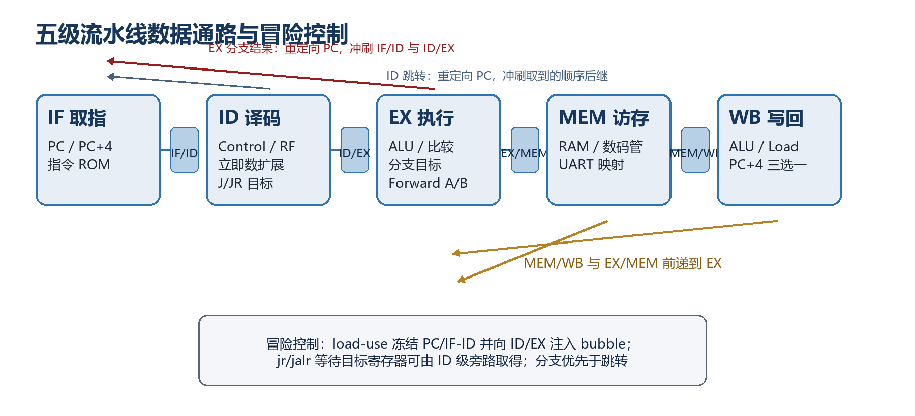

2. 五级流水线数据通路

2.1 IF：取指与下一 PC
PC 复位为 0，正常顺序执行时 PC_next=PC+4。下一 PC 的优先级是：EX 阶段已成立的分支目标最高，ID 阶段有效跳转目标次之，最后才是 PC+4。这一优先级保证较老的分支指令可以否决较年轻、尚在 ID 阶段的跳转。
PC_next = EX_BranchTaken ? EX_BranchTarget :
ID_Jump ? ID_JumpTarget :
PC_plus_4;
PCWrite 在无停顿时为 1；若 ID_Stall=1，则 PC 和 IF/ID 同时保持。发生分支或跳转时，即使原本存在停顿，请求仍能通过显式条件更新 PC。InstructionMemory 使用 Address[11:2] 作为 1024 深度 ROM 的字索引。

2.2 IF/ID：保存顺序取指结果
IF/ID 保存 PC+4 与 32 位指令。reset、已成立的 EX 分支或有效 ID 跳转都会写入全零 NOP；普通停顿时 IF_ID_Write=0，寄存器保持不变。这既是取指/译码的时序边界，也是控制冒险的第一处冲刷点。

2.3 ID：译码、读寄存器与控制生成
ID 从指令中拆分 OpCode、rs、rt、rd、shamt 和 Funct。Control 组合地产生 RegDst、PCSrc、BranchType、MemRead、MemWrite、MemtoReg、ALUSrc1/2、ExtOp、LuOp、ALUOp 与 RegWrite。寄存器堆在 WB 写入、ID 异步读取；同周期 WB 命中时另设旁路，避免依赖寄存器堆写后读的器件时序。立即数对 addi/addiu/slti/sltiu/lw/sw/分支进行符号扩展，对 andi/ori 零扩展，lui 则把低 16 位移到高半字。

2.4 ID/EX：数据与控制一起推进
ID/EX 不仅保存两个源操作数、立即数、寄存器编号、移位量和 Funct，也保存分支类别、访存和写回控制。发生 EX_BranchTaken 或 ID_EX_Flush 时，所有数据字段和会产生副作用的控制位都清零，从而形成无害 bubble。直接跳转本身不在此处被清除：j 的 RegWrite 已为 0，而 jal 仍需继续流过流水线把 PC+4 写入 $ra。

2.5 EX：前递、ALU 与分支判断
EX 先通过 ForwardA/ForwardB 为 rs、rt 选择最新值，再由 ALUSrc1 在 rs 与 shamt 之间选择第一个 ALU 输入，由 ALUSrc2 在前递后的 rt 与立即数之间选择第二个输入。用于 sw 的写数据同样取 EX_ForwardData2，因此“ALU 结果随后存储”可以直接前递，无需额外停顿。
分支目标为 ID_EX_PC_plus_4 + (signext(imm)<<2)。beq/bne 比较两个前递后的源操作数；blez/bgtz/bltz 使用 rs 的零标志与符号位。判断在 EX 完成，结果回送 IF 控制 PC，并清空 IF/ID 和 ID/EX。

2.6 EX/MEM、MEM 与 MEM/WB
EX/MEM 保存 ALU 结果、store 数据、目的寄存器、PC+4 以及访存/写回控制。MEM 阶段把地址交给 DataMemory：普通地址访问 RAM，固定高地址访问数码管或 UART。MEM/WB 再保存 RAM 读数、ALU 结果、PC+4 和目的寄存器。最终 MemtoReg 三选一：00 选 ALU，01 选 load 数据，10 选 PC+4（jal/jalr）。

3. 指令与控制逻辑

3.1 支持的指令类别
类别 | 实现
算术/逻辑 | add, addu, sub, subu, and, or, xor, nor, slt, sltu, mul
移位 | sll, srl, sra（移位量来自 shamt）
立即数 | addi, addiu, andi, ori, slti, sltiu, lui
访存 | lw, sw
条件分支 | beq, bne, blez, bgtz, bltz
跳转/链接 | j, jal, jr, jalr

3.2 目的寄存器与写回
RegDst=00 选择 rt（I 型），01 选择 rd（R 型和 SPECIAL2 mul），10 固定选择 31 号寄存器（jal）。jalr 是 R 型，因此目的寄存器来自 rd；MemtoReg=10 使其写回该指令携带的 PC+4。RegisterFile 明确忽略对 0 号寄存器的写入。

3.3 ALU 控制
Control 先按主操作码形成 4 位 ALUOp；ALUControl 再结合 Funct 生成 5 位 ALUCtl。R 型由 Funct 细分，分支统一使用减法/比较路径，mul 由 SPECIAL2 的 OpCode=0x1C、Funct=0x02 触发。Sign 信号区分 slt/slti 与 sltu/sltiu。
实现细节 ALU 的 sra 通过把 in2 符号扩展到 64 位后进行右移，再截取低 32 位实现算术右移；乘法表达式产生的高位被 32 位 out 截断，等价于保留乘积低 32 位。

3.4 流水寄存器携带的关键字段
流水寄存器 | 主要内容 | 用途
IF/ID | PC+4、Instruction | 支持 ID 译码、跳转目标和后续分支基址
ID/EX | PC+4、ReadData1/2、Imm、rs/rt/rd/shamt/Funct、控制位 | EX 计算、分支比较、目的寄存器选择
EX/MEM | PC+4、ALU_out、WriteData、WriteRegister、Mem*/WB 控制 | 数据访存、EX/MEM 前递、jal/jalr 前递
MEM/WB | PC+4、ReadData、ALU_out、WriteRegister、WB 控制 | 最终三选一写回及 MEM/WB 前递

3.5 完整数据通路与逐指令端到端流程
本节把“端到端”定义为一条指令从 IF 取指开始，经 ID 译码与读寄存器、EX 运算/比较、MEM 访存、WB 写回，直到全部体系结构副作用完成。表中的“直通”表示该指令仍随流水寄存器占用阶段，但相应阶段不产生访存或写回副作用。正常无停顿时，一条指令在连续 5 个周期中依次占用 IF、ID、EX、MEM、WB；前递不增加周期，load-use 和寄存器跳转目标未就绪时才冻结前端。
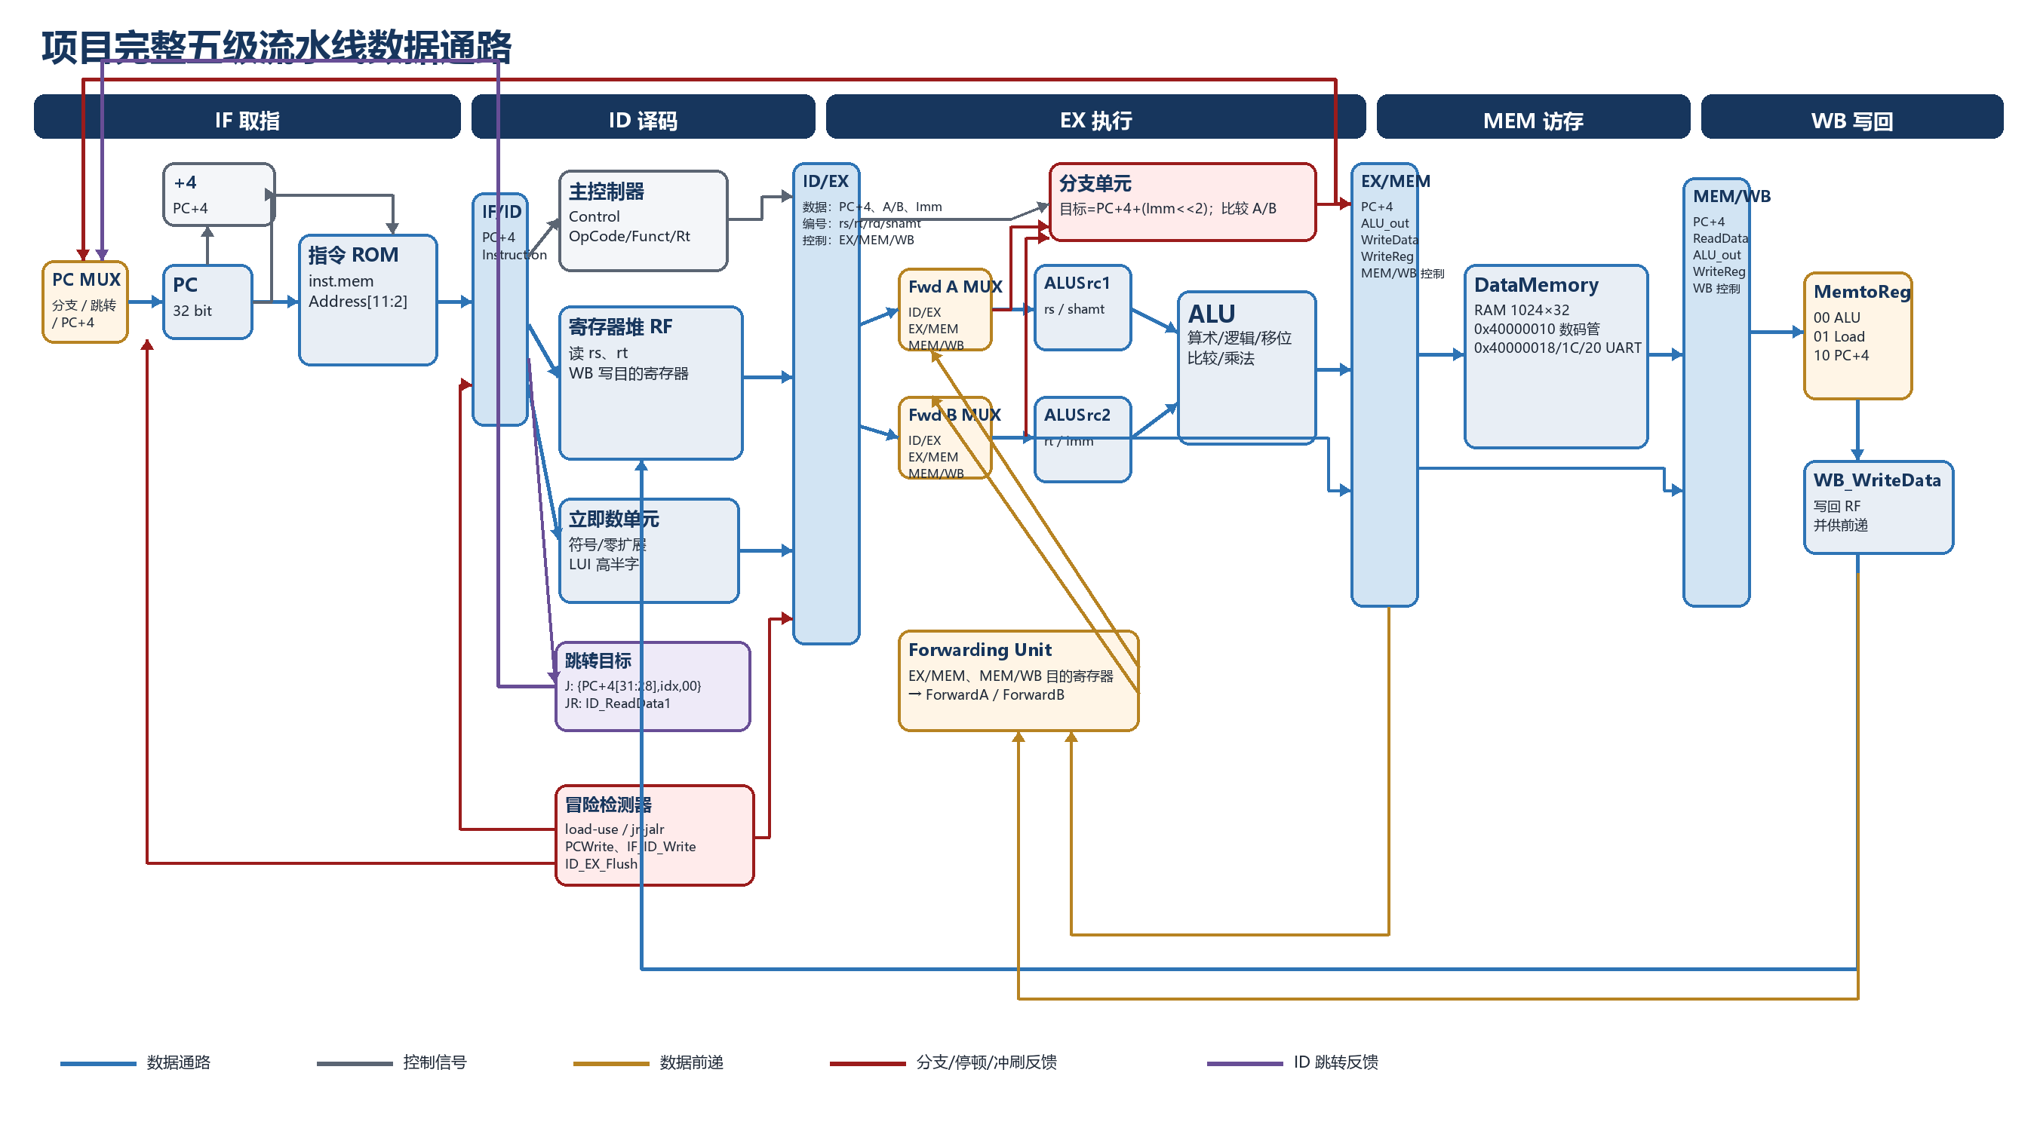
图 2 项目完整五级流水线结构图：数据、控制、前递、分支与跳转反馈
读图顺序：蓝线是正常数据流，灰线是控制传播，金色线是 EX/MEM 与 MEM/WB 前递，红线是 EX 分支和停顿/冲刷反馈，紫线是 ID 跳转反馈。四组竖直寄存器把组合逻辑分成五级；WB_WriteData 同时回到寄存器堆和前递网络。

3.5.1 R 型、移位与 SPECIAL2 指令
指令 | IF | ID / 控制 | EX | MEM | WB | 冒险与控制转移
add | PC→指令ROM；IF/ID保存PC+4和指令 | 读rs、rt；R型译码；RegDst=rd，RegWrite=1，ALUSrc1/2=0，MemtoReg=ALU | A/B先前递；执行32位加法 | 不访存；EX/MEM的ALU结果进入MEM/WB | MemtoReg选ALU_out，写rd | rs、rt均为源；ALU相关直接前递；前驱lw命中源时停1拍
addu | PC→指令ROM；IF/ID保存PC+4和指令 | 读rs、rt；R型译码；RegDst=rd，RegWrite=1，ALUSrc1/2=0，MemtoReg=ALU | 路径同add，执行32位加法 | 不访存；EX/MEM的ALU结果进入MEM/WB | MemtoReg选ALU_out，写rd | 项目无溢出异常逻辑，因此与add硬件行为相同；相关处理同add
sub | PC→指令ROM；IF/ID保存PC+4和指令 | 读rs、rt；R型译码；RegDst=rd，RegWrite=1，ALUSrc1/2=0，MemtoReg=ALU | A/B先前递；执行A-B | 不访存；EX/MEM的ALU结果进入MEM/WB | MemtoReg选ALU_out，写rd | rs、rt均为源；前递或load-use停顿
subu | PC→指令ROM；IF/ID保存PC+4和指令 | 读rs、rt；R型译码；RegDst=rd，RegWrite=1，ALUSrc1/2=0，MemtoReg=ALU | 路径同sub，执行A-B | 不访存；EX/MEM的ALU结果进入MEM/WB | MemtoReg选ALU_out，写rd | 项目无溢出异常逻辑，因此与sub硬件行为相同
and | PC→指令ROM；IF/ID保存PC+4和指令 | 读rs、rt；R型译码；RegDst=rd，RegWrite=1，ALUSrc1/2=0，MemtoReg=ALU | A/B先前递；逐位与 | 不访存；EX/MEM的ALU结果进入MEM/WB | MemtoReg选ALU_out，写rd | rs、rt均为源；前递或load-use停顿
or | PC→指令ROM；IF/ID保存PC+4和指令 | 读rs、rt；R型译码；RegDst=rd，RegWrite=1，ALUSrc1/2=0，MemtoReg=ALU | A/B先前递；逐位或 | 不访存；EX/MEM的ALU结果进入MEM/WB | MemtoReg选ALU_out，写rd | rs、rt均为源；前递或load-use停顿
xor | PC→指令ROM；IF/ID保存PC+4和指令 | 读rs、rt；R型译码；RegDst=rd，RegWrite=1，ALUSrc1/2=0，MemtoReg=ALU | A/B先前递；逐位异或 | 不访存；EX/MEM的ALU结果进入MEM/WB | MemtoReg选ALU_out，写rd | rs、rt均为源；前递或load-use停顿
nor | PC→指令ROM；IF/ID保存PC+4和指令 | 读rs、rt；R型译码；RegDst=rd，RegWrite=1，ALUSrc1/2=0，MemtoReg=ALU | A/B先前递；~(A|B) | 不访存；EX/MEM的ALU结果进入MEM/WB | MemtoReg选ALU_out，写rd | rs、rt均为源；前递或load-use停顿
slt | PC→指令ROM；IF/ID保存PC+4和指令 | 读rs、rt；R型译码；RegDst=rd，RegWrite=1，ALUSrc1/2=0，MemtoReg=ALU；Sign=有符号 | 比较signed(A)<signed(B)，输出0/1 | 不访存；EX/MEM的ALU结果进入MEM/WB | MemtoReg选ALU_out，写rd | rs、rt均为源；比较输入也使用ForwardA/B
sltu | PC→指令ROM；IF/ID保存PC+4和指令 | 读rs、rt；R型译码；RegDst=rd，RegWrite=1，ALUSrc1/2=0，MemtoReg=ALU；Sign=无符号 | 比较unsigned(A)<unsigned(B)，输出0/1 | 不访存；EX/MEM的ALU结果进入MEM/WB | MemtoReg选ALU_out，写rd | rs、rt均为源；比较输入也使用ForwardA/B
sll | PC→指令ROM；IF/ID保存PC+4和指令 | 读rt与shamt；RegDst=rd，ALUSrc1=shamt，ALUSrc2=rt，RegWrite=1 | rt先经ForwardB；rt << shamt | 不访存；EX/MEM的ALU结果进入MEM/WB | MemtoReg选ALU_out，写rd | 仅rt是真实源；冒险检测明确忽略rs字段
srl | PC→指令ROM；IF/ID保存PC+4和指令 | 读rt与shamt；RegDst=rd，ALUSrc1=shamt，ALUSrc2=rt，RegWrite=1 | rt先经ForwardB；逻辑右移 | 不访存；EX/MEM的ALU结果进入MEM/WB | MemtoReg选ALU_out，写rd | 仅rt是真实源；前驱lw写rt时停1拍
sra | PC→指令ROM；IF/ID保存PC+4和指令 | 读rt与shamt；RegDst=rd，ALUSrc1=shamt，ALUSrc2=rt，RegWrite=1 | rt符号扩为64位后右移并截低32位 | 不访存；EX/MEM的ALU结果进入MEM/WB | MemtoReg选ALU_out，写rd | 仅rt是真实源；保留符号位；前递/停顿同其他移位
mul | PC→指令ROM；IF/ID保存PC+4和指令 | OpCode=0x1C/Funct=0x02；读rs/rt；RegDst=rd，ALUOp=mul，RegWrite=1 | A/B先前递；32×32乘法，保留低32位 | 不访存；EX/MEM的ALU结果进入MEM/WB | MemtoReg选ALU_out，写rd | rs、rt均为源；乘法在本实现中是单周期组合EX路径
补充：全零机器码被译为 sll $zero,$zero,0。它会走 sll 的硬件路径，但 RegisterFile 拒绝写 $zero，因此可安全充当 NOP；冲刷和气泡正是写入该编码或清零控制位。

3.5.2 立即数指令
指令 | IF | ID / 控制 | EX | MEM | WB | 冒险与控制转移
addi | PC→指令ROM；IF/ID保存PC+4和指令 | 读rs；立即数符号扩展；RegDst=rt，ALUSrc2=Imm，RegWrite=1 | ForwardA(rs)+signext(imm) | 不访存；ALU结果直通MEM/WB | MemtoReg选ALU_out，写rt | 仅rs为源；前驱lw写rs时停1拍；项目不产生溢出异常
addiu | PC→指令ROM；IF/ID保存PC+4和指令 | 读rs；立即数符号扩展；RegDst=rt，ALUSrc2=Imm，RegWrite=1 | ForwardA(rs)+signext(imm) | 不访存；ALU结果直通MEM/WB | MemtoReg选ALU_out，写rt | 硬件与addi相同；仅rs为源
andi | PC→指令ROM；IF/ID保存PC+4和指令 | 读rs；立即数零扩展；RegDst=rt，ALUSrc2=Imm，ALUOp=AND | ForwardA(rs) & zeroext(imm) | 不访存；ALU结果直通MEM/WB | MemtoReg选ALU_out，写rt | 仅rs为源；零扩展避免高16位符号填充
ori | PC→指令ROM；IF/ID保存PC+4和指令 | 读rs；立即数零扩展；RegDst=rt，ALUSrc2=Imm，ALUOp=OR | ForwardA(rs) | zeroext(imm) | 不访存；ALU结果直通MEM/WB | MemtoReg选ALU_out，写rt | 仅rs为源；inst.mem用它构造常数和地址低位
slti | PC→指令ROM；IF/ID保存PC+4和指令 | 读rs；立即数符号扩展；RegDst=rt，Sign=有符号，RegWrite=1 | signed(rs)<signed(imm)，输出0/1 | 不访存；ALU结果直通MEM/WB | MemtoReg选ALU_out，写rt | 仅rs为源；比较前可从EX/MEM或MEM/WB前递
sltiu | PC→指令ROM；IF/ID保存PC+4和指令 | 读rs；立即数符号扩展；RegDst=rt，Sign=无符号，RegWrite=1 | unsigned(rs)<unsigned(signext imm)，输出0/1 | 不访存；ALU结果直通MEM/WB | MemtoReg选ALU_out，写rt | 仅rs为源；注意立即数仍先符号扩展，再作无符号比较
lui | PC→指令ROM；IF/ID保存PC+4和指令 | LuOp=1；imm放到高16位；合法编码rs=0；RegDst=rt，RegWrite=1 | ALU执行0 + {imm,16'b0} | 不访存；ALU结果直通MEM/WB | MemtoReg选ALU_out，写rt | 冒险检测不把rs/rt视为源；常用于先构造0x4000xxxx外设地址

3.5.3 访存指令
指令 | IF | ID / 控制 | EX | MEM | WB | 冒险与控制转移
lw | PC→指令ROM；IF/ID保存PC+4和指令 | 读基址rs；offset符号扩展；MemRead=1，MemtoReg=Load，RegWrite=1，目的rt | ForwardA(rs)+signext(offset)形成字节地址 | 按地址读RAM/数码管/UART；读数进入MEM/WB | MemtoReg选ReadData，写rt | rs为源、rt为目的；紧随其后的消费者必须停1拍，再从MEM/WB前递
sw | PC→指令ROM；IF/ID保存PC+4和指令 | 读基址rs和数据rt；offset符号扩展；MemWrite=1，RegWrite=0 | 地址=ForwardA(rs)+offset；写数据=ForwardB(rt) | 把EX_MEM_WriteData写RAM或映射外设 | 不写寄存器；WB阶段无副作用 | rs、rt均为源；ALU→sw可直接前递写数据，lw→sw命中rt/rs时按load-use停顿

3.5.4 分支、跳转与链接指令
指令 | IF | ID / 控制 | EX | MEM | WB | 冒险与控制转移
beq | PC取分支；IF/ID保存PC+4、指令；同时顺序取后继 | 读rs、rt；立即数符号扩展；Branch=1，RegWrite=0，ALUSrc2=rt；BranchType=beq | ForwardA/B后比较A==B；并算PC+4+(imm<<2) | 不访存；控制位无体系结构副作用 | 不写寄存器 | 成立：PC转目标并冲刷IF/ID、ID/EX；不成立：顺序继续；rs/rt均参与冒险
bne | PC取分支；IF/ID保存PC+4、指令；同时顺序取后继 | 读rs、rt；立即数符号扩展；Branch=1，RegWrite=0，ALUSrc2=rt；BranchType=bne | ForwardA/B后比较A!=B；并算分支目标 | 不访存；控制位无体系结构副作用 | 不写寄存器 | 成立时冲刷两条年轻指令；rs/rt均为源；load-use可停1拍
blez | PC取分支；IF/ID保存PC+4、指令；同时顺序取后继 | 读rs；符号扩展；BranchType=blez；RegWrite=0 | 判断rs<0或rs==0；并算分支目标 | 不访存；控制位无体系结构副作用 | 不写寄存器 | 仅rs为源；成立时EX_BranchTaken冲刷IF和ID
bgtz | PC取分支；IF/ID保存PC+4、指令；同时顺序取后继 | 读rs；符号扩展；BranchType=bgtz；RegWrite=0 | 判断rs非负且非零；并算分支目标 | 不访存；控制位无体系结构副作用 | 不写寄存器 | 仅rs为源；成立时冲刷两条年轻指令
bltz | PC取分支；IF/ID保存PC+4、指令；同时顺序取后继 | 读rs；OpCode=1且rt=0；BranchType=bltz；RegWrite=0 | 判断rs[31]=1；并算分支目标 | 不访存；控制位无体系结构副作用 | 不写寄存器 | 仅rs为源；EX比较可用前递；成立时冲刷IF/ID与ID/EX
j | PC取j；IF还会取得一个顺序后继 | ID拼接{PC+4[31:28],index,00}；PCSrc=01，RegWrite=0；ID_Jump=1 | j本身继续进入EX，但控制位不会产生有效运算副作用 | 不访存；控制位无体系结构副作用 | 不写寄存器 | ID立即重定向PC并清IF/ID，只取消一条顺序后继；若同时有较老EX分支则分支优先
jal | PC取jal；IF还会取得一个顺序后继 | ID算直接目标；RegDst=31，MemtoReg=PC+4，RegWrite=1；触发ID_Jump | 目的寄存器确定为$ra；PC+4随流水线推进 | 不访存；EX_MEM_PC_plus_4进入MEM/WB | MemtoReg=10，把PC+4写$ra | ID清顺序后继；紧随目标处使用$ra时可由EX/MEM或MEM/WB前递
jr | PC取jr；IF还会取得一个顺序后继 | ID从带旁路的rs取得目标；PCSrc=10，RegWrite=0；值未就绪则ID_Stall | jr继续进入EX但无写寄存器/访存副作用 | 不访存；控制位无体系结构副作用 | 不写寄存器 | 目标来自ID/EX生产者时等1拍；来自EX/MEM的load时再等1拍；就绪后清IF/ID
jalr | PC取jalr；IF还会取得一个顺序后继 | ID从带旁路的rs取目标；RegDst=rd，MemtoReg=PC+4，RegWrite=1 | 目的寄存器为rd；PC+4与控制继续推进 | 不访存；保存PC+4 | 把PC+4写rd（常用$ra） | 目标等待/旁路同jr；跳转后继被清除；链接值可继续向后继前递
端到端结论：算术/逻辑/立即数指令的有效副作用在 WB；lw 在 MEM 取得数据、WB 提交；sw 在 MEM 提交；条件分支在 EX 提交 PC 选择；j/jr 在 ID 提交 PC 选择；jal/jalr 同时在 ID 提交跳转、在 WB 提交链接寄存器。正因为提交点不同，项目分别设置了 EX 前递、ID 级寄存器跳转旁路、load-use 停顿和两种不同范围的冲刷。

4. 冒险处理设计

4.1 EX 级数据前递
ForwardA 和 ForwardB 分别检查 ID/EX.rs、ID/EX.rt 与后续阶段目的寄存器。优先选择更年轻的 EX/MEM 结果，其次选择 MEM/WB 的最终写回值；目的寄存器为 $zero 时不前递。EX/MEM 若为 load，数据在该周期末才从 MEM 得到，因此被显式排除，不能错误地把地址当作 load 结果。
EX/MEM 命中且 !EX_MEM_MemRead → Forward=10
否则 MEM/WB 命中 → Forward=01
否则使用 ID/EX 原操作数 → Forward=00
EX_MEM_ForwardData 对普通 ALU 指令选择 ALU_out，对 jal/jalr 选择 PC+4。这样紧随链接跳转之后使用 $ra/rd 的指令，也能获得正确链接地址。

4.2 load-use 停顿
冒险检测器不简单地把 ID.rs/rt 都当作源，而是先按指令类型形成 ID_UsesRs、ID_UsesRt。例如移位指令不使用 rs，立即数指令不使用 rt，sw 同时使用 rs（地址基址）与 rt（待写数据）。若 ID/EX 中是 load，且它的目的寄存器与当前 ID 真正使用的源寄存器相同，则 LoadUseHazard=1。
动作 | 控制信号 | 效果
冻结取指 | PCWrite=0 | PC 保持，避免继续取新指令
冻结译码输入 | IF_ID_Write=0 | 当前依赖指令继续停在 ID
插入气泡 | ID_EX_Flush=1 | 进入 EX 的控制位清零，load 继续向 MEM 前进
下一周期前递 | MEM/WB → EX | load 数据可用后送入依赖指令

4.3 jr/jalr 的 ID 级目标冒险
寄存器跳转的目标在 ID 阶段直接取 ID_ReadData1，早于常规 EX 前递点，因此另设 ID 级旁路：EX/MEM 中的非 load 结果可以直接送入 ID；MEM/WB 的最终写回值也可以送入 ID。若目标由当前 ID/EX 指令生成，需要等待一周期使其进入 EX/MEM；若目标来自 EX/MEM 中的 load，还需继续等待到 MEM/WB。JumpRegisterHazard 正是为这两种尚不可旁路的情况冻结 PC 与 IF/ID。

4.4 控制冒险
控制转移 | 判定级 | 处理
j/jal | ID | 形成伪直接目标；清 IF/ID 中刚取到的顺序后继。jal 自身继续流动并写 $ra。
jr/jalr | ID | 目标来自带旁路的 rs；数据未就绪时先停顿。
条件分支 | EX | 成立时更新 PC，并清 IF/ID 与 ID/EX，取消两条年轻指令。
同时出现 | EX 分支优先 | 较老分支结果覆盖较年轻 ID 跳转，符合顺序语义。

4.5 典型时序
例：lw $t0,0($s0) 后紧跟 add $t1,$t0,$t2。add 在 ID 检测到 load-use 后停一拍，ID/EX 接收 bubble；下一拍 lw 已到 MEM/WB，add 进入 EX 并由 ForwardA=01 取得 load 数据。若前一条是普通 add，则后继只需 EX/MEM 前递，无需停顿。

5. 存储系统与外设

5.1 地址译码
地址 | 资源 | 行为
0x00000000～0x00000FFF | 内部数据 RAM | 1024×32 位；字地址 Address[11:2]。代码还要求 Address[31:2] < 1024。
0x40000010 | digi_reg | 写低 12 位驱动段选/位选；可读回。
0x40000018 | UART_TXD | 写低 8 位且发送器空闲时触发发送。
0x4000001C | UART_RXD | 读最近接收的 8 位数据。
0x40000020 | UART_CON | bit4 busy，bit3 rx_ready_status，bit2 tx_done_status；读操作清除后两者。

5.2 RAM 初始化与 UART 输入装载
上电时 DataMemory 先清零，再用 $readmemh("input.mem") 装载默认测试数据。另有一条面向上板测试的路径：reset 保持高电平时 CPU 停止执行，而 UARTRx 仍工作（其 reset 固定为 0）；接收到的 ASCII 十进制数字按 value=value×10+digit 累积，支持可选正负号，并在分隔符处依次写入 RAM。reset 下降沿会提交最后一个尚未由分隔符结束的数。

5.3 UART 收发状态机
UARTTx 与 UARTRx 都以 CLKS_PER_BIT=CLOCK_FREQ/BAUD_RATE 计时。发送状态依次为 IDLE、START、DATA、STOP；接收器先用两级寄存器同步 rx，在起始位中点确认低电平，再每隔一个位周期采样 8 个数据位，最后产生一个时钟周期的 ready 脉冲。默认 100 MHz/9600≈10416 个时钟每位。帧格式与《实验指导书3》说明一致：空闲高电平、1 位低电平起始位、8 个数据位按 LSB 优先、1 位高电平停止位；XDC 也按指导书把 uart_rx/uart_tx 约束到 B20/A20。
与实验三基线的区别 实验三示例强调一次接收 512×32×2 bit 到指令/数据存储器，再把数据存储器回传。当前项目没有照搬该整块二进制搬运协议：指令仍由 inst.mem 固化，UART 接收十进制 ASCII token 并只装载 DataMemory；发送的是最终答案的“0xHHHH”文本。这是面向综合大作业输入输出的定制实现。

5.4 软件七段译码
inst.mem 在 0x0380 起写入 16 个十六进制字符的段码。显示循环从结果中依次抽取四个 4 位 nibble，查表后分别 OR 0x0100、0x0200、0x0400、0x0800 形成位选，再写 0x40000010。每位后用 20000 次递减循环产生短暂延时，从而完成四位动态扫描。整个译码均由处理器执行，符合“软件访问外设地址”的设计要求。

6. inst.mem 中的“2-2 放大器”算法

6.1 题目模型（仅取自 2.2 题面）
网络是一棵无环连通树，1 号结点为服务器。信号初始强度为 S，经过权值为 w 的边后强度减少 w；只有到达结点时强度严格大于 0，信号才能继续传播。安装在结点上的放大器可把已到达的正强度信号恢复为 S。目标是让信号覆盖全树，同时最小化放大器数量；若无论如何都无法跨越某条边，则输出 0。
关键边界 当 w=S 时，到达另一端的强度为 0，不能被放大器恢复，因此代码使用 w<S 作为可行条件，而不是 w≤S。
图 3 inst.mem 的建树、后序 DP 与输出流程
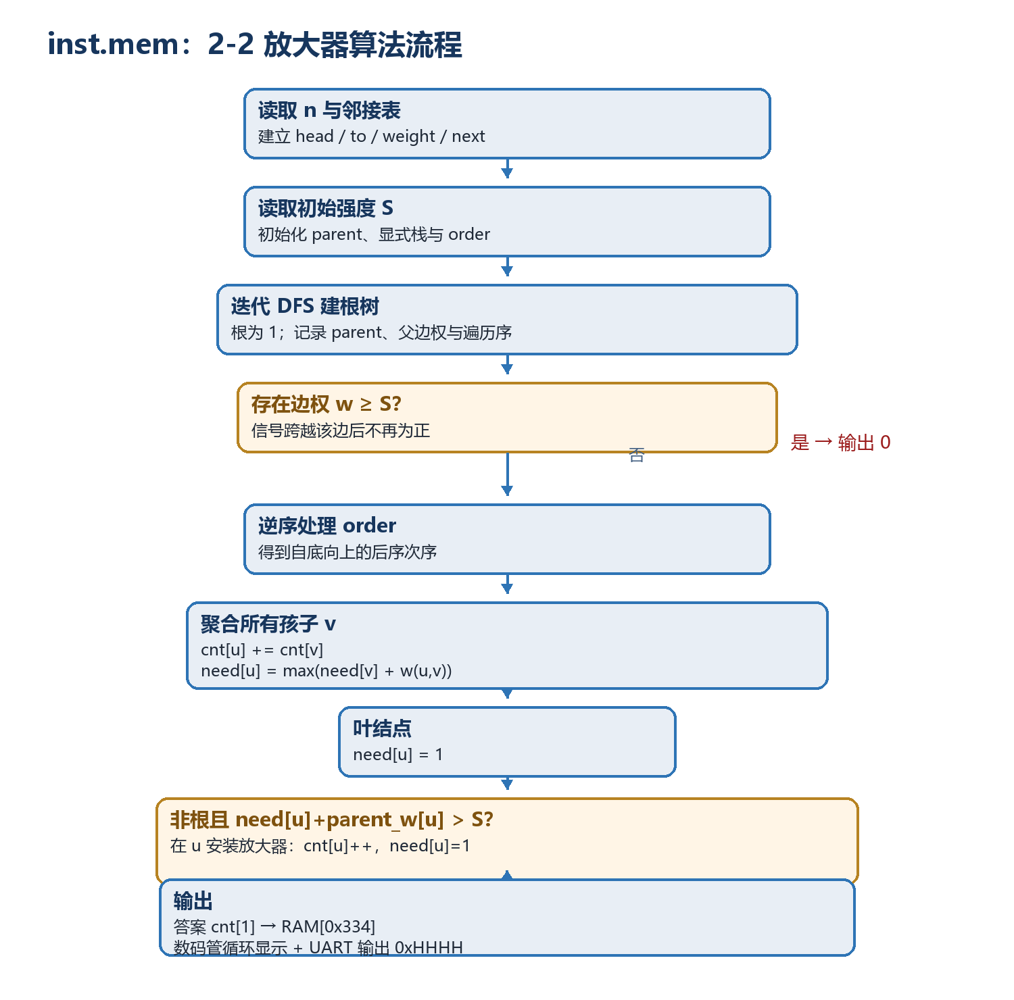

6.2 输入布局与图存储
输入 RAM 从地址 0 开始按 32 位整数顺序排列：n；随后对 i=1..n，依次是度数 k_i 和 k_i 组（邻接点编号、边衰减）；最后一个整数是 S。程序用 $s0 作为递增的输入指针。
基址 | 逻辑数组 | 含义
0x0320 | S | 初始信号强度
0x0324 | edge_count | 邻接记录数
0x0334 | answer | 最终答案
0x0380 | seg[16] | 十六进制七段码表
0x0400 | head[node] | 链式前向星表头，初值 -1
0x0500 | parent[node] | DFS 父结点，初值 -1；parent[1]=0
0x0600 | parent_w[node] | 结点与父结点之间的边权
0x0700 | order[] | DFS 弹栈顺序，逆序即后序处理顺序
0x0800 | stack[] | 显式 DFS 栈
0x0900 | cnt[node] | 该子树内已决定的放大器数
0x0A00 | need[node] | 从当前结点向下保持正强度所需的最大预算
0x0B00 | to[edge] | 邻接点
0x0C00 | weight[edge] | 边衰减
0x0D00 | next[edge] | 同一结点邻接链下一项

6.3 建立链式邻接表（指令 0～70）
程序先对结点 1..n 初始化 head=-1、parent=-1、parent_w=0、cnt=0、need=0。随后逐结点读取邻接关系，每读到一条记录就执行：to[e]=v；weight[e]=w；next[e]=head[u]；head[u]=e；e++。输入本身为无向树的逐结点邻接描述，因此同一物理边通常出现两个方向，edge_count 统计的是邻接记录而不是无向边数。

6.4 迭代 DFS 定根（指令 71～136）
程序令 parent[1]=0、stack[0]=1。循环弹出 u，追加到 order，再沿 head/next 扫描邻接边。若发现任意 w≥S，立即转到失败出口并输出 0；若 parent[v]=-1，则首次访问 v，记录 parent[v]=u、parent_w[v]=w，并压入栈。显式栈避免递归和过程调用，也避免使用受限的硬件栈空间。

6.5 自底向上的最优子结构（指令 137～250）
逆序扫描 order，使每个孩子都先于父亲完成。对每个结点 u，先清零 cnt[u] 与 need[u]，随后只处理满足 parent[v]=u 的邻接点 v，从而忽略指向父结点的反向边。
cnt[u] = Σ cnt[v] （v 为 u 的孩子）
need[u] = max( need[v] + w(u,v) ) （非叶结点）
need[u] = 1 （叶结点）
若 u != root 且 need[u] + parent_w[u] > S：
cnt[u] = cnt[u] + 1
need[u] = 1
need[u] 的“+1”语义来自严格正强度要求：它表示从 u 向下，到达最远的尚未被放大器截断的终端或放大点时，至少还要保留 1 个强度单位。因此孩子贡献 need[v]+w(u,v)，多个孩子取最大值即可覆盖所有分支。
若 need[u]+parent_w[u]>S，则在不新增放大器的情况下，信号从 u 的父结点经过父边并继续覆盖 u 的关键子路径必然失败。把放大器放在 u 可以同时服务 u 的所有孩子，且把对父方向的需求重置为 1；放在某个孩子或更深处不能修复从父到 u 后对所有分支共同存在的不足。因此这一自底向上决策既是必要的，也是局部最优的，累加得到全局最少数量。根结点没有父边，不执行该检查，最终答案为 cnt[1]。

6.6 伪代码复原
read n
initialize arrays
for u = 1..n:
read k
repeat k times:
read v, w
add_directed_edge(u, v, w)
read S
parent[1] = 0; push(1)
while stack not empty:
u = pop(); order.append(u)
for each edge (u, v, w):
if w >= S: return 0
if parent[v] == -1:
parent[v] = u; parent_w[v] = w; push(v)
for u in reverse(order):
cnt[u] = 0; need[u] = 0; child_count = 0
for each child v of u:
child_count += 1
cnt[u] += cnt[v]
need[u] = max(need[u], need[v] + parent_w[v])
if child_count == 0: need[u] = 1
if u != 1 and need[u] + parent_w[u] > S:
cnt[u] += 1; need[u] = 1
return cnt[1]

6.7 寄存器分配与指令分段
寄存器 | 主要角色
$s0 | 输入指针；算法结束后复制答案用于显示/串口
$s1 | 结点数 n
$s2 | 初始强度 S
$s3 | 邻接记录计数 e
$s4 | 当前结点/外层结点编号
$s5 | DFS 栈顶长度
$s6 | order 长度
$s7 | 逆序索引；输出阶段用作循环标志
$t0～$t9 | 地址偏移、邻接边、比较结果、段码与 UART 临时量
$a0 | 最终算法答案，先写 0x0334
指令地址范围 | 功能
0x0000～0x0118 | 数组初始化、读取邻接表、建立 head/to/weight/next、读取 S
0x011C～0x0220 | 显式栈 DFS、可行性检查、parent/order 构造
0x0224～0x03E8 | 逆序树形 DP、必要时放置放大器、写出答案
0x03F0～0x0470 | 初始化 16 项七段码表
0x0474～0x0544 | 四位十六进制动态扫描显示
0x0548～0x069C | UART 输出前缀“0x”、四位十六进制数及 CRLF，之后继续显示

6.8 示例 input.mem
当前 input.mem 表示 n=7、S=5 的树：1—2(3)、1—5(2)、2—3(3)、3—4(3)、5—6(3)、6—7(1)。沿 1→2→3→4 的累计衰减需要在中间放大，另一侧 1→5→6→7 也需要根据自底向上的 need 判断放置位置。程序最终把答案作为四位十六进制数循环显示，并通过 UART 发送“0xHHHH\r\n”。

6.9 当前镜像的容量边界
重要限制 题面给出更大的 n 范围，但当前 inst.mem 使用间隔仅 0x100 字节的固定数组区，每个 32 位数组实际最多容纳 64 项；head/parent/order/stack 等还需要为结点编号 1 留出空间，因此安全结点规模约为 n≤63，邻接记录数也应不超过 64。DataMemory 总容量为 4 KiB。若要覆盖题面上限，必须重新规划 RAM 深度和数组基址；本报告只解释现有实现，不对源码作任何修改。

7. 验证要点与结论

7.1 建议验证场景
- 连续 ALU 相关：验证 EX/MEM 前递优先于 MEM/WB。
- lw 后立即使用：验证恰好冻结一拍并由 MEM/WB 前递。
- lw 后 jr/jalr：验证 ID 级等待两拍直至 load 值可旁路。
- taken/not-taken 的五类分支：检查 PC、IF/ID 与 ID/EX 冲刷范围。
- jal/jalr 后立即使用链接寄存器：检查 PC+4 前递和写回。
- UART 输入含负数、末尾无分隔符：检查复位下降沿提交逻辑。
- 放大器边界 w=S、单结点树、链、星形树：检查严格正强度、叶状态和共享放大器位置。

7.2 静态检查结论
项目的处理器结构与综合实验要求一致：五级流水线、完全前递、load-use 阻塞、EX 级分支、ID 级跳转、扩充分支/跳转指令、软件数码管译码和 UART 外设均在源码中有直接实现。现有 test_cpu.v 只提供时钟和复位，不包含自动判分断言；当前环境也未发现 Icarus Verilog，因此本报告的结论来自完整源码、机器码反汇编、输入镜像和约束文件的静态一致性分析，而不是宣称已完成 RTL 动态仿真。
报告数据缺口 综合实验指导书要求报告最高工作频率与 CPI，并建议写明仿真、综合和硬件调试结果。当前目录仅有 top.bit，没有 Vivado timing summary、utilization report、波形、执行周期计数或现场记录；为避免虚构，本报告不填写数值。提交前应从实际 Vivado 工程和一次完整算法运行中补入 Fmax、资源占用、总周期、动态指令数及 CPI。

7.3 实现注意点
- CPU.v 中“Currently only support beq”的注释已经滞后；实际逻辑同时支持 beq、bne、blez、bgtz、bltz。
- Control 的 BranchType 端口声明为 4 位，而 CPU 内部使用 3 位；当前编码只使用 0～5，最高位始终为 0，功能上等价但接口宽度不统一。
- top.v 的 Device_Read_Data 固定为 0，且 CPU load 数据来自内部 DataMemory；MemBus_* 更接近观察/预留接口。
- 固定 RAM 数组区是算法规模的主要约束，远早于 PDF 题面给出的理论 n 上限。

7.4 总结
该项目以清晰的四级流水寄存器把五个执行阶段连接起来，用“前递优先、不可前递时停顿、控制转移时冲刷”的原则保持顺序语义。inst.mem 则把树问题转换为适合无递归 MIPS 的数组与显式栈形式，并以严格正强度为 1 的状态基准完成后序贪心 DP。算法结果随后通过统一的存储映射接口驱动七段数码管和 UART，形成从输入、计算到板级输出的完整闭环。

参考与分析边界
项目源码与镜像：ALU.v、ALUControl.v、Control.v、CPU.v、DataMemory.v、InstructionMemory.v、RegisterFile.v、UART.v、top.v、test_cpu.v、inst.mem、input.mem、xdc_for_both.xdc。
文档来源边界：完整阅读《【2026夏】数逻实验综合实验指导书.pdf》第 1～6 页和《【实验指导书3】实验三串口收发器和存储器的使用.pdf》第 1～4 页；《汇编大作业说明文档-2026春.pdf》仅采用第 8～10 页的 2.2 放大器题面。具体实现行为以 DataMemory.v、UART.v 和 inst.mem 为准。

